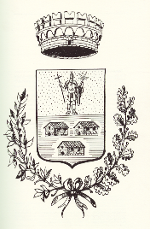
COMUNE DI CASSINE

A V V I S O

Tentativi di Truffe sul Territorio

Si avvertono tutti i cittadini che sono stati segnalati falsi incaricati dell’acqua, della luce o appartenenti alle forze dell’ordine che si presentano per entrare in casa e controllare le utenze, denaro, oro o preziosi.
A tal fine si raccomanda vivamente di non aprire la porta e far entrare nella propria abitazione persone sconosciute e avvertire immediatamente le forze dell’ordine in caso di comportamenti sospetti (telefonando al 112).
Nessun appartenente alle forze dell’ordine, dipendente comunale o dipendente dei vari gestori delle utenze, chiedono denaro, oro e tanto meno riferiscono di raccoglierlo e metterlo al sicuro o al riparo da inquinamenti vari.
Invitiamo alla diffusione del presente avviso a tutela della sicurezza di tutti.

Il SINDACO
Carlo Felice Maccario

